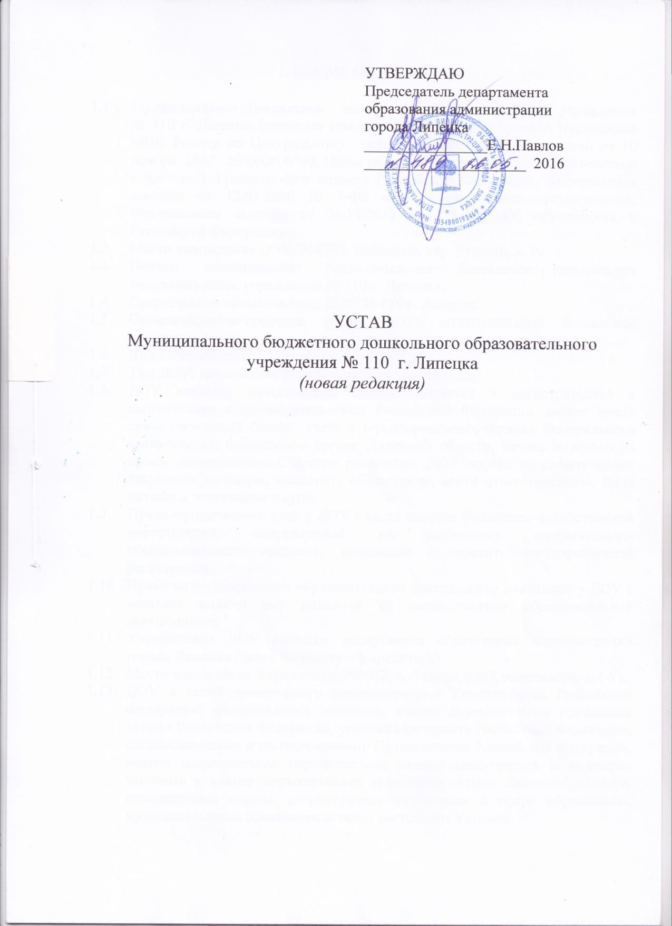

1. ОБЩИЕ ПОЛОЖЕНИЯ

  - Муниципальное бюджетное дошкольное образовательное учреждение № 110 г. Липецка (далее по тексту – ДОУ) зарегистрировано Инспекцией МНС России по Центральному району г. Липецка, свидетельство от 10 ноября 2002 № 000806390. Новая редакция Устава принята в соответствии с частью 1 Гражданского кодекса Российской Федерации, Федеральным законом от 12.01.1996 № 7-ФЗ «О некоммерческих организациях», Федеральным законом от 29.12.2012 № 273-ФЗ «Об образовании в Российской Федерации».
  - Место нахождения ДОУ: 398902, г. Липецк, пер. Рудный, д. 9а.
  - Полное наименование: Муниципальное бюджетное дошкольное образовательное учреждение № 110 г. Липецка.
  - Сокращенное наименование: ДОУ № 110 г. Липецка.
  - Организационно-правовая форма ДОУ: муниципальное бюджетное учреждение.
  - Вид собственности ДОУ: муниципальная.
  - Тип ДОУ: дошкольная образовательная организация.
  - ДОУ является юридическим лицом, создается и регистрируется в соответствии с законодательством Российской Федерации, может иметь самостоятельный баланс, счета в территориальных органах Федерального казначейства, финансовом органе Липецкой области, печать и штамп со своим наименованием, другие реквизиты. ДОУ вправе от своего имени заключать договоры, исполнять обязанности, нести ответственность, быть истцом и ответчиком в суде.
  - Права юридического лица у ДОУ в части ведения финансово-хозяйственной деятельности, направленной на подготовку воспитательно-образовательного процесса, возникают с момента государственной регистрации.
  - Право на осуществление образовательной деятельности возникают у ДОУ с момента выдачи ему лицензии на осуществление образовательной деятельности.
  - Учредителем ДОУ является департамент образования администрации города Липецка (далее по тексту – Учредитель).
  - Место нахождения Учредителя: 398032, г. Липецк, ул. Космонавтов, д. 56 а.
  - ДОУ в своей деятельности руководствуется Конституцией Российской Федерации, федеральными законами, иными нормативными правовыми актами Российской Федерации, указами Президента Российской Федерации, постановлениями и распоряжениями Правительства Российской Федерации, иными подзаконными нормативными актами министерств и ведомств, законами и иными нормативными правовыми актами Липецкой области, содержащими нормы, регулирующие отношения в сфере образования, муниципальными правовыми актами, настоящим Уставом.
  - При смене места нахождения, наименования, других изменениях в Уставе ДОУ обязано информировать об этом регистрационный орган с последующим внесением изменений в Устав.
  - ДОУ обязуется вести воинский учёт в соответствии с действующим законодательством.
  - ДОУ в целях реализации государственной, социальной, экономической и налоговой политики несет ответственность за сохранность документов (управленческих, финансово-хозяйственных, по личному составу и других), обеспечивает передачу на государственное хранение документов в архив города Липецка в соответствии с установленным перечнем, хранит и использует в установленном порядке документы по личному составу.
  - В ДОУ не допускается создание и деятельность политических партий, религиозных организаций (объединений). В ДОУ образование носит светский характер.
  - Образовательные отношения между ДОУ и родителями (законными представителями) воспитанников регулируются договором об образовании (далее по тексту – Договор), который не может ограничивать установленные законом права сторон.

- ПРЕДМЕТ И ЦЕЛИ ДЕЯТЕЛЬНОСТИ ДОУ

  - Основными целями деятельности ДОУ являются образовательная деятельность по образовательным программам дошкольного образования, присмотр и уход за детьми.
  - Предметом деятельности ДОУ являются:
- формирование общей культуры воспитанников;
- развитие физических, интеллектуальных, нравственных, эстетических и личностных качеств;
- формирование предпосылок учебной деятельности;
- сохранение и укрепление здоровья воспитанников.

- ОРГАНИЗАЦИЯ ДЕЯТЕЛЬНОСТИ ДОУ

  - Возраст детей, подлежащих приему в ДОУ, порядок приема детей в ДОУ определяются действующим законодательством Российской Федерации.
3.2. Тестирование ребенка при приеме его в ДОУ, переводе в следующую возрастную группу не проводится.
3.3. Режим работы ДОУ:
- пятидневная рабочая неделя;
- выходные дни: суббота, воскресенье, нерабочие праздничные дни;
- ежедневно с 6.30 до 18.30.
3.4. Организацию оказания первичной медико-санитарной помощи воспитанникам ДОУ осуществляет управление здравоохранения Липецкой области. ДОУ обязано предоставить безвозмездно помещение с соответствующими условиями для осуществления медицинской деятельности.
3.5. Организация питания воспитанников в ДОУ возлагается на ДОУ.

- ОБРАЗОВАТЕЛЬНАЯ ДЕЯТЕЛЬНОСТЬ ДОУ

4.1. Образовательная деятельность в ДОУ осуществляется по уровню дошкольного образования.
4.2. Виды образовательных программ ДОУ: образовательные программы дошкольного образования, дополнительные общеразвивающие программы.
4.3. Образовательная деятельность в ДОУ осуществляется на государственном языке Российской Федерации.
4.4. Образовательные программы дошкольного образования разрабатываются и утверждаются ДОУ в соответствии с федеральным государственным образовательным стандартом дошкольного образования и с учетом соответствующих примерных образовательных программ дошкольного образования.
4.5. Содержание дошкольного образования определяется образовательной программой дошкольного образования.
4.6. Образовательные программы дошкольного образования реализуются с учетом возрастных и индивидуальных особенностей воспитанников.
4.7. ДОУ самостоятельно в выборе форм, средств и методов обучения и воспитания в пределах, определенных действующим законодательством Российской Федерации.

5. УПРАВЛЕНИЕ ДОУ

  - Управление ДОУ осуществляется в соответствии с законодательством Российской Федерации на основе сочетания принципов единоначалия и коллегиальности.
  - Текущее руководство деятельностью ДОУ осуществляет заведующий, являющийся единоличным исполнительным органом ДОУ.
  - Заведующий ДОУ назначается Учредителем в соответствии с действующим законодательством.
  - Заведующий ДОУ в своей деятельности руководствуется документами, перечисленными в п. 1.13 настоящего Устава, утвержденной должностной инструкцией, трудовым договором и (или) эффективным контрактом.
  - Права и обязанности заведующего ДОУ, его компетенция в области управления ДОУ определяются в соответствии с действующим законодательством Российской Федерации, настоящим Уставом.
  - Заведующему ДОУ предоставляются в установленном порядке права, социальные гарантии и меры социальной поддержки, предусмотренные действующим законодательством для педагогических работников.
  - Заведующий ДОУ несет ответственность за руководство образовательной, воспитательной работой и организационно-хозяйственной деятельностью ДОУ.
  - Коллегиальными органами управления ДОУ являются общее собрание работников, педагогический совет.
  - Общее руководство ДОУ осуществляет Общее собрание работников ДОУ № 110 г. Липецка (далее – Общее собрание).
  - В состав Общего собрания входят с правом решающего голоса все сотрудники ДОУ.
  - Общее собрание по срокам полномочий является постоянно действующим коллегиальным органом управления.
  - Компетенция Общего собрания:
- участие в разработке и принятии Коллективного договора, Правил
внутреннего трудового распорядка;
- принятие локальных нормативных актов, регламентирующих деятельность ДОУ;
- принятие Программы развития ДОУ;
- рассмотрение вопросов охраны жизни и здоровья воспитанников, безопасности условий труда работников;
- рассмотрение направлений финансово-хозяйственной деятельности ДОУ, в том числе расходования финансовых и материальных средств;
- рассмотрение перечня и размеров выплат стимулирующего характера в пределах имеющихся у ДОУ средств на оплату труда.
  - Общее собрание собирается не реже чем 3 раза в год, созывается его председателем, считается правомочным, если на нем присутствуют не менее половины состава Общего собрания.
  - Решение Общего собрания считается принятым, если за него проголосовало не менее 2/3 присутствующих. Решение, принятое в пределах компетенции Общего собрания и не противоречащее законодательству Российской Федерации, впоследствии утвержденное приказом по ДОУ, является обязательным для исполнения всеми сотрудниками ДОУ.
  - Председатель и секретарь Общего собрания избираются открытым голосованием сроком на 1 год.
  - Управление педагогической деятельностью ДОУ осуществляет Педагогический совет ДОУ № 110 г. Липецка (далее – Педагогический совет).
  - В состав Педагогического совета с правом решающего голоса входят все педагогические работники, заведующий, заместители заведующего ДОУ.
  - Педагогический совет по срокам полномочий является постоянно действующим коллегиальным органом управления.
  - Компетенция Педагогического совета:
- принятие локальных нормативных актов, содержащих нормы, регулирующие образовательные отношения;
- принятие образовательной программы дошкольного образования ДОУ;
- рассмотрение ежегодного отчета о результатах самообследования ДОУ;
- обсуждение вопросов результативности, содержания, форм и методов образовательного процесса, планирования образовательной деятельности ДОУ;
- рассмотрение вопросов повышения квалификации кадров;
- рассмотрение вопросов организации платных образовательных услуг для воспитанников.
  - Заседания Педагогического совета проводятся не реже 4 раз в течение года, правомочны, если на них присутствует не менее половины его состава.
  - Решение Педагогического совета считается принятым, если за него проголосовало не менее 2/3 присутствующих. Решение, принятое в пределах компетенции Педагогического совета и не противоречащее законодательству Российской Федерации, впоследствии утвержденное приказом по ДОУ, является обязательным для исполнения педагогическими работниками ДОУ.
  - Председателем Педагогического совета является заведующий ДОУ.
  - Педагогический совет избирает секретаря сроком на 1 год.
  - В целях учета мнения родителей (законных представителей) воспитанников по вопросам управления ДОУ и при принятии ДОУ локальных нормативных актов, затрагивающих их права и законные интересы, по инициативе родителей (законных представителей) воспитанников в ДОУ создается Совет родителей.
  - Учет мнения родителей (законных представителей) воспитанников осуществляется посредством оформления письменного запроса мнения. Совет родителей должен сформулировать позицию по предложенному вопросу и предоставить ее в письменном виде.
  - В целях учета мнения работников по вопросам управления ДОУ и при принятии ДОУ локальных нормативных актов, затрагивающих их права и законные интересы, по инициативе педагогических работников в ДОУ создается Профессиональный союз работников.
  - Компетенция Учредителя:
- формирование и утверждение муниципального задания для ДОУ;
- осуществление мониторинга и контроля за исполнением муниципального задания ДОУ;
- от имени муниципального образования города Липецка осуществление полномочий по реорганизации, ликвидации ДОУ;
- обеспечение развития и обновления материально-технической базы ДОУ;
- утверждение Устава ДОУ;
- назначение заведующего ДОУ;
- осуществление контроля за использованием и сохранностью зданий, помещений, переданных Учредителем на праве оперативного управления, и иных объектов ДОУ;
- осуществление контроля за деятельностью ДОУ: целевым, эффективным использованием им материальных и финансовых ресурсов, недопущения фактов нарушения бюджетного законодательства Российской Федерации;
- изъятие неиспользуемого, либо используемого не по назначению имущества ДОУ и распоряжение им по своему усмотрению;
- приостановление приносящей доход деятельности ДОУ, если она идет в ущерб уставной образовательной деятельности, до решения суда по данному вопросу;
- согласование программы развития ДОУ;
- установление порядка и сроков проведения аттестации кандидатов на должность заведующего ДОУ, заведующих ДОУ.
  - Учредитель имеет право:
- присутствовать на заседаниях Общего собрания, Педагогического совета ДОУ через своих представителей;
- получать полную информацию, отчеты о деятельности ДОУ.
  - Учредитель обязан:
- осуществлять в установленном порядке функции получателя и главного распорядителя средств местного бюджета по подведомственному распорядителю и получателю в части, предусмотренной на содержание ДОУ;
- обеспечивать содержание зданий и сооружений ДОУ, обустройство прилегающих к нему территорий;
- выполнять функции уполномоченного органа по размещению заказа на поставки товаров, выполнению работ, оказанию услуг для ДОУ;
- вести учет детей, подлежащих обучению по образовательным программам дошкольного образования;
- закреплять ДОУ за конкретными территориями городского округа.

6. РАБОТНИКИ ДОУ, ОСУЩЕСТВЛЯЮЩИЕ
ВСПОМОГАТЕЛЬНЫЕ ФУНКЦИИ

6.1. Право на занятие должностей административно-хозяйственных, учебно-вспомогательных, медицинских и иных работников, осуществляющих вспомогательные функции в ДОУ, имеют лица, отвечающие квалификационным требованиям, указанным в квалификационных справочниках, и (или) профессиональным стандартам.
6.2. Права иных работников ДОУ:
- право на участие в управлении ДОУ, в том числе в коллегиальных органах управления, в установленном порядке;
- право на участие в обсуждении вопросов, относящихся к деятельности ДОУ, в том числе через органы управления и общественные организации;
- право на обращение в комиссию по урегулированию споров между участниками образовательных отношений;
- иные трудовые права, меры социальной поддержки, предусмотренные действующим законодательством Российской Федерации.
6.3. Обязанности и ответственность иных работников ДОУ устанавливаются правилами внутреннего трудового распорядка, иными локальными нормативными актами ДОУ, должностными инструкциями и трудовыми договорами.

7. ЭКОНОМИКА ДОУ

  - Имущество ДОУ закрепляется за ним Учредителем на праве оперативного управления в соответствии с Гражданским кодексом Российской Федерации. Учредитель выполняет полномочия собственника.
  - ДОУ в отношении закреплённого за ним имущества осуществляет в пределах, установленных в соответствии с целями своей деятельности, назначением имущества, права владения, пользования. Учредитель вправе изъять неиспользуемое, либо используемое не по назначению имущество ДОУ и распорядиться им по своему усмотрению. ДОУ обеспечивает сохранность закрепленного за ним имущества и эффективно использует его по назначению в соответствии с целями, определенными настоящим Уставом.
  - Земельный участок, необходимый для выполнения ДОУ своих уставных задач, предоставляется ему на праве постоянного (бессрочного) пользования.
  - ДОУ без согласия собственника имущества не вправе распоряжаться особо ценным движимым имуществом, закрепленным за ним Учредителем или приобретенным ДОУ за счет средств, выделенных ему собственником на приобретение такого имущества, а также недвижимым имуществом. Остальным находящимся на праве оперативного управления имуществом ДОУ вправе распоряжаться самостоятельно, если иное не предусмотрено действующим законодательством.
  - В случае сдачи в аренду с согласия собственника недвижимого имущества и особо ценного движимого имущества, закрепленного за ДОУ Учредителем или приобретенного ДОУ за счет средств, выделенных ему Учредителем на приобретение такого имущества, финансовое обеспечение содержания такого имущества Учредителем не осуществляется.
  - Финансовое обеспечение оказания муниципальных услуг в сфере образования в Российской Федерации осуществляется в соответствии с законодательством Российской Федерации и с учетом особенностей, установленных Федеральным законом Российской Федерации от 29.12.2012 № 273-ФЗ «Об образовании в Российской Федерации».
  - Уменьшение объема субсидии, предоставленной на выполнение муниципального задания ДОУ, в течение срока его выполнения осуществляется только при соответствующем изменении муниципального задания.
  - Крупная сделка может быть совершена ДОУ только с предварительного согласия Учредителя.
  - ДОУ не вправе размещать денежные средства на депозитах в кредитных организациях, а также совершать сделки с ценными бумагами, если иное не предусмотрено действующим законодательством Российской Федерации.
  - ДОУ принадлежит право собственности на продукты интеллектуального и творческого труда, являющиеся результатом деятельности ДОУ.
  - ДОУ вправе осуществлять образовательную деятельность, не предусмотренную установленным муниципальным заданием, за счет средств физических и (или) юридических лиц по договорам об оказании платных образовательных услуг. Платные образовательные услуги представляют собой осуществление образовательной деятельности по заданиям и за счет средств физических и (или) юридических лиц по договорам об оказании платных образовательных услуг.
  - Оказание платных образовательных услуг осуществляется ДОУ по дополнительным общеразвивающим программам.
  - Содержание дополнительных общеразвивающих программ и сроки обучения по ним определяются образовательной программой дошкольного образования, разработанной и утвержденной ДОУ.
  - Доход от оказания платных образовательных услуг используется ДОУ в соответствии с уставными целями, в том числе на увеличение расходов на заработную плату сотрудников, занятых в организации платных образовательных услуг, материальное стимулирование работников ДОУ, развитие материально-технической базы ДОУ (по его усмотрению).
  - Платные образовательные услуги не могут быть оказаны вместо образовательной деятельности, финансовое обеспечение которой осуществляется за счет бюджетных ассигнований.
  - ДОУ вправе вести приносящую доход деятельность, предусмотренную настоящим Уставом, постольку, поскольку это служит достижению целей, ради которых они созданы, и соответствует указанным целям. Доходы, полученные от такой деятельности и приобретенное за счет этих доходов, имущество поступают в самостоятельное распоряжение ДОУ.
  - ДОУ самостоятельно в соответствии с доведенными субсидиями распоряжается имеющимися в его распоряжении денежными средствами.
  - ДОУ отвечает по своим обязательствам всем находящимся у него имуществом, как закрепленным за ДОУ Учредителем, так и приобретенным за счет доходов, полученных от приносящей доход деятельности, за исключением особо ценного движимого имущества, закрепленного за ДОУ Учредителем или иного приобретенного ДОУ за счет выделенных Учредителем средств, а также недвижимого имущества. Собственник имущества ДОУ не несет ответственности по обязательствам ДОУ.
  - При ликвидации ДОУ его имущество после удовлетворения требований кредиторов направляется на цели развития образования в соответствии с Уставом ДОУ.

8. ПОРЯДОК ПРИНЯТИЯ ИЗМЕНЕНИЙ И ДОПОЛНЕНИЙ
УСТАВА ДОУ

8.1. Устав ДОУ утверждается Учредителем и подлежит государственной регистрации в порядке, установленном действующим законодательством.
8.2. В Устав ДОУ могут быть внесены изменения и (или) дополнения в связи с изменением действующего законодательства, а также в иных случаях.
8.3. Изменения и (или) дополнения в Устав вступают в силу после их государственной регистрации в порядке, установленном законодательством Российской Федерации.

9. РЕОРГАНИЗАЦИЯ И ЛИКВИДАЦИЯ ДОУ

9.1. Деятельность ДОУ как юридического лица может быть прекращена путем реорганизации (слияния, присоединения, разделения, выделения, преобразования) или ликвидации.
9.2. ДОУ может быть реорганизовано в иную некоммерческую образовательную организацию в соответствии с действующим законодательством.
9.3. Ликвидация ДОУ может осуществляться:
- в соответствии с законодательством Российской Федерации в установленном органами местного самоуправления порядке;
- по решению суда в случае осуществления деятельности без надлежащей лицензии, либо деятельности, запрещенной законом, либо деятельности, не соответствующей его уставным целям.
9.4. При ликвидации ДОУ денежные средства и иные объекты собственности за вычетом платежей по покрытию обязательств ДОУ направляются на цели развития образования в соответствии с настоящим Уставом.
9.5. В случае реорганизации или ликвидации ДОУ Учредитель обеспечивает перевод воспитанников с согласия их родителей (законных представителей) в другие образовательные учреждения, реализующие программы дошкольного образования.

10. ПОРЯДОК ПРИНЯТИЯ ЛОКАЛЬНЫХ НОРМАТИВНЫХ АКТОВ ДОУ

10.1. По вопросам, содержащим нормы, регулирующие образовательные отношения, ДОУ в пределах своей компетенции в соответствии с действующим законодательством принимаются локальные нормативные акты.
10.2. Нормы локальных нормативных актов, ухудшающие положение воспитанников или работников ДОУ по сравнению с установленным законодательством об образовании, трудовым законодательством положением либо принятые с нарушением установленного порядка, не применяются и подлежат отмене ДОУ.
10.3. Локальные нормативные акты ДОУ рассматриваются уполномоченными органами управления ДОУ, в компетенцию которых входит рассмотрение соответствующих вопросов согласно настоящему Уставу, и утверждаются заведующим ДОУ.
10.4. После утверждения локального нормативного акта проводится процедура ознакомления с ним участников образовательных отношений, на которых распространяются положения данного акта.

